**СОДЕРЖАНИЕ**

**ВВЕДЕНИЕ**……………………..……………………………………………… **3**

**1 ЧЁТКОСТЬ ТЕЛЕВИЗИОННОГО ИЗОБРАЖЕНИЯ…………………..4**

**2 ЛИНЕЙНЫЕ И НЕЛИНЕЙНЫЕ ИСКАЖЕНИЯ В ТЕЛЕВИЗИОННОМ КАНАЛЕ И СПОСОБЫ ИХ ОЦЕНКИ…………… 9**

2.1 Геометрические (координатные) искажения.…………………………**9**

2.2 Полутоновые (градационные) искажения…………………………….**12**

2.3 Искажение яркости средних и крупных деталей…………………….**14**

2.5 Цветовые искажения……………………………………………………**15**

2.6 Оценка качества изображения по телевизионным испытательным

таблицам…………………………………………………………………….**16**

**3 РАСЧЕТ ВЗВЕШЕННОГО И НЕВЗВЕШЕННОГО ОТНОШЕНИЯ СИГНАЛ/ШУМ В ТЕЛЕВИЗИОННОЙ СИСТЕМЕ**……………………..**19**

**4 ОПРЕДЕЛЕНИЕ ТИПА И ВРЕМЕННЫХ ПАРАМЕТРОВ ПОМЕХИ, СОЗДАЮЩЕЙ НА ЭКРАНЕ ТЕЛЕВИЗИОННОГО ПРИЕМНИКА СТАЦИОНАРНУЮ КАРТИНУ**…………………………………………….**23**

**ЗАКЛЮЧЕНИЕ**………………………………………………………………**27**

**СПИСОК ЛИТЕРАТУРЫ**…………………………………………………..**28**

**ВВЕДЕНИЕ.**

Задачей ТВ систем является воспроизведение изображений, тож­дественных наблюдаемым объектам в пространстве. Эта цель может быть достигнута с помощью стереоцветной системы со значительно более высокими качественными показателями, чем реализуемые в настоящее время. Поэтому в первую очередь качество ТВ изображе­ния ограничивается основными параметрами системы вещательного телевидения, регламентированными ГОСТ 7845-92 (формат кадра, разрешающая способность — число строк, число кадров, передава­емых в одну секунду, число мельканий, число полутонов и их распре­деление в динамическом диапазоне изменения яркости репродукции, цветовой охват и др.). Эти параметры определяют номинальное каче­ство ТВ изображения, воспроизводимого данной системой.

Кроме этих ограничений, соответствие ТВ изображения оригиналу нарушается и из-за искажений изображения, возникающих практиче­ски во всех элементах ТВ системы.

В настоящее время объективная и субъективная оценки парамет­ров звеньев ТВ системы и искажений изображения, а также условия его наблюдения и обработка результатов измерений регламентироваяы документами МККР и ГОСТ 7845-92, 26320-84 и др. Большинство норм на искажения изображения базируется на свойствах зрительной системы человека и экспериментальных статистических исследованиях по определению допустимых значений этих искажений. Параметры электрических сигналов и их искажений в разных точках тракта, как правило, оцениваются объективными методами с помощью специаль­ных измерительных приборов, а результирующее качество ТВ изобра­жений — визуально, по изображению универсальных оптических или электронных телевизионных испытательных таблиц УЭИТ.

Рассмотрим основные виды искажений ТВ изображения и методи­ку их оценки.

**2. ЧЕТКОСТЬ ТЕЛЕВИЗИОННОГО ИЗОБРАЖЕНИЯ**.

Параметр телевизионного изображения, характеризующий качество воспроизведения и степень различимости на нем мелких деталей. Количественно выражается максимальным числом черных и белых линий, визуально различимых при воспроизведении нормализованного испытательного изображения шриховой миры, нанесенной на телевизионной испытательной таблице, например, в виде расходящихся веером клиньев. В соответствии со структурой телевизионного растра различают четкость изображения вдоль строк телевизионных (четкость по горизонтали) и поперек строк (четкость по вертикали). Современные стационарные телевизоры цветного изображения обеспечивают четкость (на черно-белом изображении) по горизонтали 400-450 линий, по вертикали 450-500 линий, переносные - соответственно 300-350 и 350-400 линий; у телевизоров черно-белого изображения четкость несколько выше (вследствие отсутствия цветоделительной маски в черно-белом кинескопе). Цветовая четкость характеризует качество воспроизведения цветов мелких деталей цветного телевизионного изображения. Оценивается с помощью цветной телевизионной испытательной таблицы по изображению групп параллельных (как правило, вертикальных) одинаковых по ширине штрихов чередующихся цветов, например, красных и голубых, зеленых и пурпурных, синих и желтых.

Четкость изображения оценивается относительным размером ми­нимальной детали, воспроизводимой ТВ системой, а резкость — отно­сительным размером границы между фоном и деталью с равномерной яркостью; причем длительность сигнала от этой детали должна пре­вышать длительность переходных процессов в системе . Раз­меры деталей и границ измеряются в относительных единицах — по отношению к высоте изображения h, а четкость — в условных едини­цах — строках или ТВ линиях. Например, если визуально на репро­дукции различаются детали размером не менее (l/500)h, то четкость изображения составит 500 ТВ линий. Параметры четкость и резкость изображения связаны между собой, так как характеризуют способ­ность системы реагировать на быстрые изменения яркости оптическо­го изображения.

В отличие от фото- и кинорепродукций четкость ТВ изображения оценивают раздельно по вертикали и горизонтали из-за того, что их величины обусловлены разными факторами.

Номинальная четкость изображения по вертикали определяется дискретной структурой растра — числом строк разложения изображения z= 625. Так как конфигурация одного элемента изображения принимается в виде квадрата или окружности размером h/z, то вдоль строки изображения должно содержаться пропорциональное число элементов разложения: в соответствии с форматом кадра k = b/h = 4/3 оно определится как

kz =(4/3) 625 =800

Номинальная четкость изображения по горизонтали зависит в .основном от ширины спектра сигнала яркости, так как высокочастот­ные составляющие спектра несут информацию о мелких деталях изо­бражения и качество их передачи определяет разрешающую способ­ность ТВ системы.

Четкость ТВ изображения принципиально не может превышать номинальное значение из-за ограничений, накладываемых нормиро­ванными параметрами системы, в частности числом строк z = 625 и шириной спектра Δf=6,0 МГц сигнала яркости, определяющих вос­произведение минимальной детали в вертикальном и горизонтальном направлениях соответственно. Поэтому искажения четкости (резко­сти) всегда связаны с уменьшением ее номинального значения, огра­ничиваемого реальными параметрами данной ТВ системы, и в част­ности:

качеством фокусировки, наличием аберраций и формой апертурных (контрастно-частотных) характеристик электронно-оптических систем фотоэлектрических преобразователей; качеством чересстрочной развертки;

реальной шириной спектра ТВ сигнала, т.е. линейными искажени­ями в области высоких частот тракта передачи сигнала яркости.

Как известно, линейные искажения тракта и его участков описы­ваются с помощью разных, но полностью равноправных методов анализа с помощью частотных характеристик: y(w)- амплитудно-частотной (АЧХ), ф(w)- фазо-частотной (ФЧХ), а также с помощью h(t)- переходной характеристики ПХ как реакции системы на единичный скачок яркости (или сигнала изображения). "Язык" частотных характеристик более удобен для анализа конкретных причин, способов коррекции и определения результирующих искажений трак­та по частным параметрам его участков. Недостаток этого метода трудность интерпретации (отождествления) влияния величин и харак­тера линейных искажений на проявление их в изображении. Достоинство ПХ- четкая качественная связь искажений изображения с искаже­ниями формы ТВ сигнала. Поэтому эти методы удачно дополняют друг друга, что и определяет целесообразность их сопоставления.

На рис. 1.1 приведены типичные случаи искажений АЧХ в области высоких частот полосы пропускания тракта и качественно соответст­вующие им формы ПХ в области малых времен, соизмеримых со временем передачи одного элемента изображения. Пусть форма кри­вых 1 этих характеристик соответствует номинальным, нормирован­ным в соответствии с принятыми параметрами ТВ системы и допусти­мыми искажениями изображения: спадом АЧХ на верхней граничной частоте fв(или сов) полосы пропускания уа{ и длительностью фронта ПХтф1, отсчитываемой от уровня 0,1 до уровня 0,9 ее установившегося значения.

Спад АЧХ уВ2 < ув, и соответствующее увеличение длительности фронта ПХ , приводит к уменьшению уровня высокочастотных составляющих сигнала, т.е. к уменьшению размахов сигнала от мел­ких деталей и увеличению длительности перепадов. Как следствие, четкость и резкость изображения уменьшаются, так как контраст самых мелких деталей становится ниже порогового, а протяженность границ деталей увеличивается.

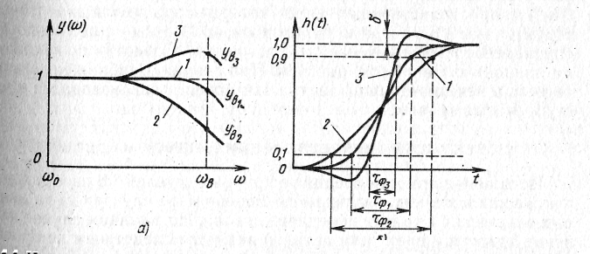

Рисунок 1.1-Искажения АЧХ в области высоких частот полосы пропускания тракта пере­дачи ТВ сигнала (а) и его ПХ в области малых времен (б)

Перекоррекция, т.е. подъем АЧХ уа3 > yBl и соответствующее уменьшение длительности фронта ПХ приводит к некоторому повышению четкости. При этом на горизонтальной части ПХ может возникнуть затухающий колебательный процесс. В соответствии с искажениями формы ПХ искажаются и детали изображения: после резкого изменения яркости по строке на репродукции могут возник­нуть повторы контуров деталей с постепенно убывающей интенсивно­стью (ложные контуры). Если же колебательный процесс апериоди-чен, т.е. имеется только один первый выброс б, то границы детали как бы подчеркиваются. Эти искажения называются "пластика". В ряде случаев .небольшая пластика может быть даже полезна, так как за счет подчеркивания границ деталей улучшается распознаваемость объектов.

Следует еще раз отметить, что существенное повышение четкости можно получить только за счет увеличения числа строк разложения и расширения спектра ТВ сигнала больше 6 МГц (при соответствующем увеличении полосы пропускания канала связи), что практически реа­лизуется только в специальных системах телевидения высокой четко­сти (ТВЧ) при z = 1000...3000 и fв = kz2n/2 = 15...150 МГц.

Для оценки четкости по горизонтали ТВ изображения используют­ся вертикальные штриховые миры с одним — тремя штрихами оди­наковой толщины d, а также многоштриховые миры с одинаковой или с плавно меняющейся по вертикали толщиной штрихов (и подобными же промежутками между ними, см. рис.2,6). В электронных ТИТ для этой цели используются пакеты синусоидальных колебаний с часто­тами 2,8...5,8 МГц. Около этих мир, как правило, нанесены числа условных единиц измерения четкости, соответствующие примерно от­носительной толщине штрихов A/d=200...500 ТВ линий. Для количе­ственной оценки четкости наблюдатель определяет область, где штрихи миры перестают различаться. Резкость воспроизведения вер­тикальных границ оценивается по осциллограмме длительности фронта сигнала от черно-белых прямоугольных элементов ТИТ.

Оценка четкости по вертикали с помощью горизонтальных штри­ховых мир затруднена муаром, возникающим из-за биений достаточно близких пространственных частот, которые образуются дискретными структурами ТВ растра и штрихов миры. Поэтому с помощью ТИТ оценивается только качество чересстрочной развертки по искажени­ям наклонных линий (см. рис. 2.6)При слипании (сближении) строк четного и нечетного полей растра эти

линии воспроизводятся в виде ступенчатых кривых.

**2. ЛИНЕЙНЫЕ И НЕЛИНЕЙНЫЕ ИСКОЖЕНИЯ В ТВ КАНАЛЕ И СПОСОБЫ ИХ ОЦЕНКИ.**

**2.1 ГЕОМЕТРИЧЕСКИЕ (КООРДИНАТНЫЕ) ИСКАЖЕНИЯ**

Геометрические искажения ТВ изображения возникают из-за из­менения координат передаваемых элементов. Эти искажения прояв­ляются в виде нарушения геометрического подобия воспроизводимо­го ТВ изображения его оригиналу. Геометрическое подобие нарушается в основном из-за неидентичности формы растра и относи­тельных скоростей строчной или (и) кадровой разверток при анализе и синтезе изображения в фотоэлектрических преобразователях свет-сигнал и сигнал-свет.

Номинальный формат растра k=b/h=4/3 и относительные скоро­сти разверток v кстр(t) = const жестко заданы. Поэтому оценка величин геометрических искажений производится по отклонению от номи­нальных значений указанных параметров с помощью коэффициентов геометрических искажений.

На рис. 2.1 приведены наиболее характерные геометрические ис­кажения формы растра:

при дисторсиях бочкообразного или подушкообразного вида, воз­никающих в электронно-оптических системах фотоэлектрических преобразователей (рис.2.1 ,а,б);

при трапецеидальных искажениях, возникающих из-за нарушения ортогональности оптической или электрической оси к плоскости изо­бражения (рис.2.1,в);

при искажениях типа "параллелограмм", возникающих из-за нарушения ортогональности отклоняющих полей строчной или кадровой развертки (рис.2.1,г);

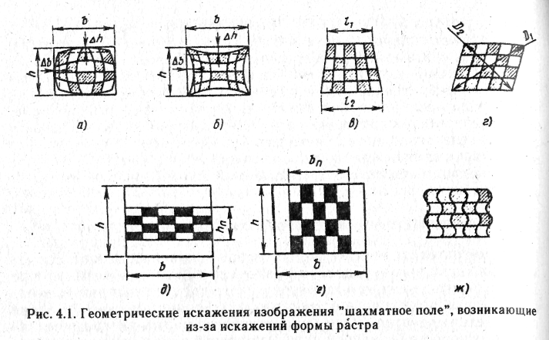

Рисунок 2.1-Геометрические искажения изображения «шахматное поле», возникающее из-за искажений формы растра.

при несоответствии формата кадра на передаче и приеме (b/h)=(bп/hп) из-за нарушения соотношения размеров растра по вер­тикали или по горизонтали, т.е. величин отклоняющих полей кадровой или строчной развертки (рис. 2.1д,е). Оценка величин искажений здесь нецелесообразна, так как искажения этого вида легко коррек­тируются с помощью оперативных регулировок размеров изображе­ния по вертикали и горизонтали;

при воздействии на отклоняющие поля низкочастотных периоди­ческих помех (рис.2.1,ж).

Геометрические искажения возникают также из-за неидентично­сти относительных скоростей движения лучей передающей и прием­ной трубок по вертикали или (и) горизонтали. Практически это чаще всего происходит при нарушении на одной из сторон условия постоян­ства скоростей движения луча по вертикали или (и) горизонтали vKCTf(t) = var, т.е. из-за нелинейности токов кадровой или (и) строчной развертки. В этом случае геометрические искажения в вертикальном и горизонтальном направлениях соответственно изображены на (рис. 2.2, а,б)

Нелинейность развертки до 5 % в любом направлении практически незаметна для зрительного анализатора человека; при нелинейности 8... 12 % изображение воспринимается как хорошее.

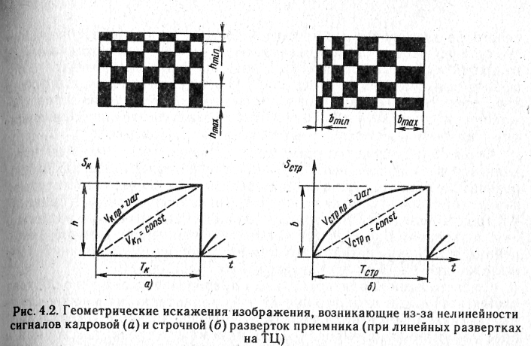

Рисунок 2.2-Геометрические искажения изображения, возникающие из-за нелинейности сигналов кадровой(а) и строчной(б) разверток приемника ( при линейных развертках на ТЦ).

Измерение величин геометрических искажений изображений про­изводится по квадратным или прямоугольным испытательным эле­ментам, входящим в состав специализированных (например, "шах­матное поле", см. рис.2,1) или универсальных испытательных таблиц. Визуальную оценку искажений и их коррекцию удобнее проводить по испытательным элементам в виде окружностей, так как искажения формы этих испытательных элементов более заметны: оценка произ­водится дифференциально по сравнительно большой площади табли­цы и нарушение любой части окружности в любом участке поля изо­бражения четко отмечается зрительной системой.

2.2. ПОЛУТОНОВЫЕ (ГРАДАЦИОННЫЕ) ИСКАЖЕНИЯ.

Полутоновые искажения ТВ изображения возникают, из-за уменьшения динамического диапазона измене­ния яркости оригинала — контраста k0 изменения условий наблюдения изображения (паразитных засветок, размеров изображе­ния и его деталей и т.д.) и, как следствие, из-за увеличения величины порогового контраста (L/Lф)пор.

В результате число полутонов (число пороговых градаций ярко­сти) Аю в ТВ изображении уменьшается по сравнению с числом полу­тонов при непосредственном наблюдении объектов А0. В связи с этим ухудшается и опознавание объектов.

Для улучшения распознаваемости деталей при Аиз = const (km =const) приходится перераспределять число градаций по динамиче­скому диапазону изменения яркости репродукции — увеличивать число полутонов в сюжетно важном участке диапазона в области белого, т.е. для хорошо(и специально)освещенных деталей изображения (за счет ухудшения распознаваемости объектов — уменьшения числа градаций в области черного). Подобная операция производится с по­мощью гамма-корректора. Она сводится к тому, что форма характеристики передачи уровней яркости ТВ системы изменяется гам­ма-корректором так, чтобы она соответствовала параболической функ­ции с показателем степени, равным yc= 1,2 ...1,3 .

Форма характеристики передачи уровней яркости системы опре­деляется формой световых характеристик фотоэлектрических преоб­разователей свет-сигнал и сигнал-свет, а также формой амплитудной характеристики (АХ) тракта передачи сигнала яркости. Как правило, АХ тракта-передачи ТВ сигнала — зависимость выходного напряже­ния от входного fвых = f(Um) выполняется линейной. Поэтому нели­нейные искажения сигнала яркости в тракте передачи сравнительно мало влияют на число воспроизводимых градаций.

Со световыми характеристиками преобразователей дело обстоит сложнее

помимо того, что форма этих характеристик многочислен­ных датчиков ТВ сигнала различна, большое значение имеет и раз­брос характеристик передающих и приемных трубок, так же как и выбор рациональных режимов их работы. Поэтому каждый датчик ТВ сигнала содержит гамма-корректор, форма АХ которого выбирается с учетом номинальной усредненной формы световой (модуляционной) характеристики кинескопов.

Все эти причины создают большие трудности по реализации опти­мальных условий воспроизведения полутонов, число которых сильно зависит и от конкретной индивидуальной настройки режима работы кинескопа (органы управления "Яркость" и "Контрастность" ТВ при­емника).

Так как номинальное число градаций достигает нескольких десятков, то оперативно измерить число воспроизводимых градаций ТВ репродук­ции практически не представляется возможным. Поэтому для ориен­тировочной оценки качества воспроизведения полутонов используют, как правило, 10-градационный клин — горизонтальную шкалу уров­ней (перепадов) яркости от Lmin до Lmax> каждый элемент которого отличается по яркости от соседнего на несколько пороговых градаций (см. рис. 4.9). В оптических телевизионных испытательных таблицах (ТИТ) используют шкалы с логарифмическим, квадратичным или ли­нейным распределением яркости вдоль шкалы. В электронных ТИТ эта шкала создается с помощью 10-ступенчатого сигнала с

равномер­ными перепадами напряжения ("ступеньками") (рис.2.3,а).

Нелинейные искажения сигнала яркости, возникающие из-за не­линейной формы АХ тракта передачи, также оцениваются с помощью ступенчатого или пилообразного сигнала. Для удобства измерений в этот сигнал вводятся синусоидальные колебания с частотой 1,2 МГц и размахом порядка 10 % от размаха сигнала яркости (рис.2.3,6). На выходе тракта или его участка синусоидальная насадка выделяется полосовым фильтром (рис. 2.3,в).

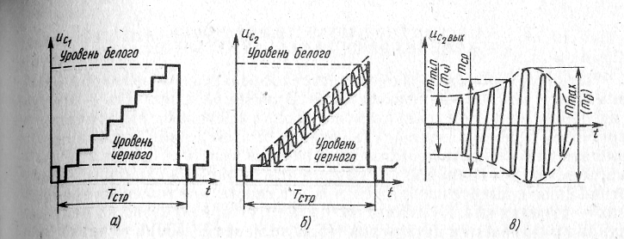

Рис. 2.3. Испытательные сигналы для формирования шкалы перепадов яркости на эк­ране ТВ приемника Ucl (а) и для измерения нелинейных искажений сигнала яркости Uc2 (б); Uс2вых — синусоидальная насадка, выделенная полосовым фильтром из сигна­ла Uc2 на выходе тракта (в).

Изменение числа воспроизводимых градаций по полю изображе­ния вызывает также неравномерность яркости фона, возникающую из-за специфических искажений в передающих трубках ("черное пят­но») и нарушений работы схем фиксации уровня черного.

Наилучшее качество изображения получают установкой (методом последовательных приближений) оптимальных значений яркости и контрастности изображения на экране кинескопа так, чтобы добиться максимально возможного числа различимых глазом уровней яркости градационной шкалы (см. рис.2.6). При разрешении 8...9 градаций яркости шкалы качество ТВ изображения считается хорошим.

**2.3. ИСКАЖЕНИЯ ЯРКОСТИ СРЕДНИХ И КРУПНЫХ ДЕТАЛЕЙ**

Искажения яркости средних и крупных деталей ТВ изображения, так же как и мелких, возникают в большинстве случаев из-за линей­ных искажений в тракте передачи сигнала. Но в данном случае изме­нение яркости и цветности деталей является следствием искажении АЧХ в области низких частот полосы пропускания, т.е. ПХ в области средних и больших времен, сравнимых соответственно с длительностью.

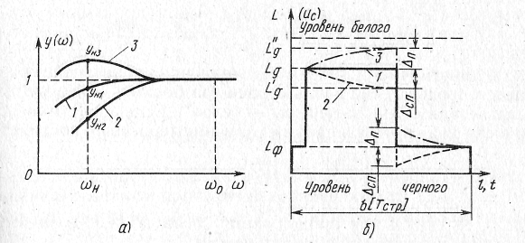

Рис. 2.4 Искажения АЧХ в области низких частот полосы пропускания тракта (а) и ис кажение сигнала от "средней" белой детали на сером фоне (б)

**2.4 ЦВЕТОВЫЕ ИСКАЖЕНИЯ**

Цветовые ощущения также дискретны, как и восприятие яркости, и оцениваются числом порогов цветоразличимости. Ис­кажения цветности изображения в ТВ системах возникают из-за:

использования реальных красного, зеленого и синего люминофо­ров цветных кинескопов, спектральные характеристики и насыщен­ность которых ограничивают воспроизведение максимального цвето­вого охвата (диапазона воспроизводимых цветов, который может быть реализован в рамках трехкомпонентной ТВ системы);

использования реальных источников освещения, светоделитель-ных устройств и передающих трубок, спектральные характеристики которых не полностью обеспечивают верность цветопередачи;

линейных и нелинейных искажений ТВ сигнала, возникающих в фотоэлектрических преобразователях свет-сигнал и сигнал-свет, а также в тракте передачи и особенно в устройствах формирования и селекции сигналов яркости и цветности;

разброса параметров, старения, неоптимальных режимов работы элементов системы ив первую очередь цветных кинескопов;

рассовмещения и неидентичности растров цветоделенных изобра­жений, перекрестных искажений и наличия временного сдвига между сигналами яркости и цветности из-за различных условий их передачи (в частности, разной полосы пропускания соответствующих каналов тракта), которые вызывают цветные окантовки, повторы (ложные контуры) и т.п., нарушения в репродукциях деталей изображения;

специфических особенностей передачи и селекции сигналов цвет­ности в различных системах цветного телевидения (ЦТ).

С помощью специальных устройств — цветокорректоров, коррек­торов нелинейных искажений ТВ сигналов (гамма-корректоров) и др. — на телецентрах производится компенсация цветовых искажений при условии

использования на приемной стороне цветного кинескопа со среднестатистическими нормированными характери­стиками.

Цветовые искажения оцениваются по качеству воспроизведения специальных электрических испытательных сигналов, имитирующих опорные цвета. Например, широко используются сигналы, формиру­емые специальным генератором цветных вертикальных полос (ГЦП), с помощью которых на экране кинескопа воспроизводится восемь наиболее важных цветов: белый, желтый, голубой, пурпурный, красны|й, синий и черный (см. рис.2.5). Подобные две цветовые шкалы с разной насыщенностью использованы для визуальной оценки верно­сти цветопередачи и в УЭИТ.

**2.5 ОЦЕНКА КАЧЕСТВА ИЗОБРАЖЕНИЯ ПОТЕЛЕВИЗИОННЫМ ИСПЫТАТЕЛЬНЫМ ТАБЛИЦАМ**

Оперативная оценка качества изображения по ТИТ широко прак­тикуется в ТВ системах. С помощью специализированных ТИТ оцени­вается обычно один-два качественных параметра (рис.2.5), а с по­мощью универсальных — все основные (рис.2.6). Преимущество универсальных ТИТ очевидно. Однако при их использовании либо уменьшается точность оценки качественных параметров за счет ог­рубления шкал, либо измерения проводятся лишь в отдельных ло­кальных местах кадра из-за ограниченных возможностей размещения в поле таблицы большого числа различных испытательных элементов.

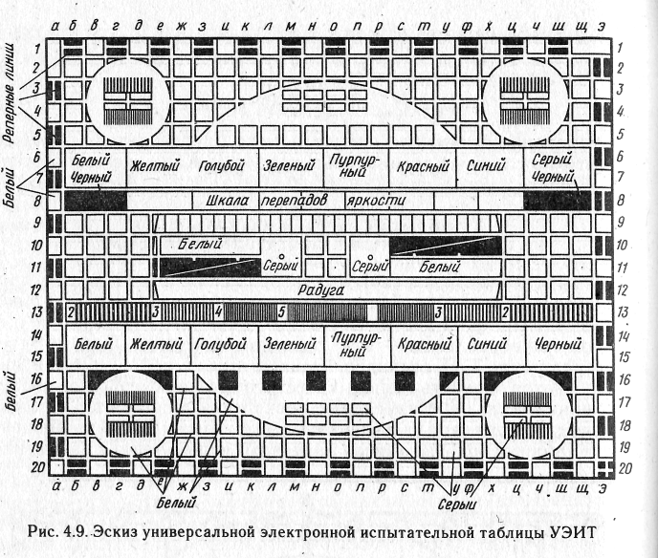

Рисунок 2.5- оптическая ТИТ для измерения геометрических (координатных) искожений.

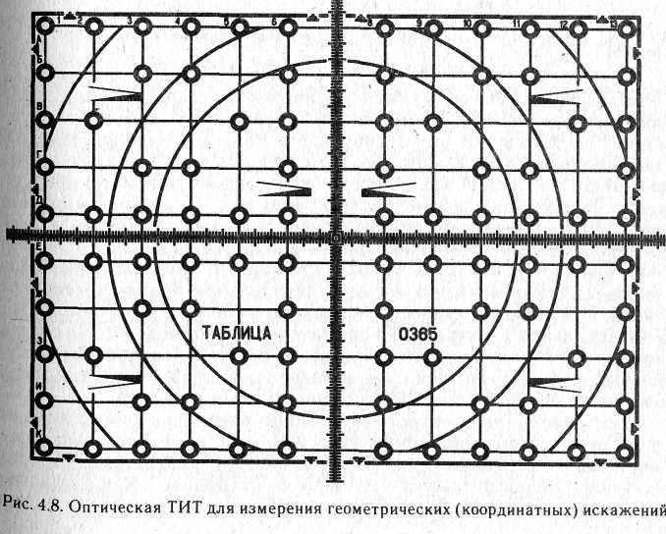

Рисунок 2.6- Эскиз универсальной электронной испытательной таблицы УЭИТ.

Указанные ТИТ могут быть оптическими (см.рис.2.5) или элект­ронными (см.рис.2.6). Преимуществом оптических таблиц является возможность оценки результирующего качества изображения при проверке всего тракта системы "от света до света", а также оценки величины искажений как в передающем, так и в приемном оборудо­вании. К сожалению, оптическую таблицу для ЦТ, да еще в многочис­ленных идентичных экземплярах, создать весьма сложно из-за срав­нительно быстрого старения цветных испытательных элементов — изменения их спектральных характеристик. Поэтому в ЦТ для оценки искажений, возникающих в видеоусилительном тракте телецентра, линиях связи и в приемниках, используются лишь электронные ТИТ. Универсальная электронная испытательная таблица (УЭИТ) состав­ляется из эталонных электрических сигналов, формируемых специ­альным генератором. Искажения в передающем оборудовании оцени­ваются по монохромным ТИТ и специальными методами.

Универсальная электронная таблица предназначена для объек­тивного и субъективного контроля основных параметров и их искаже­ний в тракте передачи черно-белого и цветного телевидения. На­значение испытательных элементов таблицы, как правило, многофункционально. В то же время оценка тех или иных искажений производится по разным испытательным элементам или по одинако­вым, но расположенным в разных местах рабочего поля для диффе­ренциальной оценки этих нарушений.

3 РАСЧЕТ ВЗВЕШЕННОГО И НЕ ВЗВЕШЕННОГО

ОТНОШЕНИЯСИГНАЛ/ШУМ В ТЕЛЕВИЗИОННОЙ

СИСТЕМЕ

Согласно заданию на курсовой проект заданная нам помеха имеет следующую спектральную плотность мощности:

Gn(f)=G0⋅M(f),

где G0=1,5 мкВ2/Гц;

M(f)=1

На рисунке 3.1 представлен график распределение спектральной плотности мощности помехи в полосе частот от 0 Гц до 6 МГц.



Рисунок 3.1 – Вид спектральной плотности мощности помехи Gn(f)

Мощность помехи в полосе частот 0 Гц – 6 МГц определим по следующей формуле:



Подставляя в формулу все значения и взяв интеграл получаем, что Pневз=9 мВт.

Теперь определим не взвешенное отношение сигнал/шум по формуле:

Nневзв=20⋅lg(Uиз/σневзв),

где Uиз=0,7 В – размах сигнала между уровнями белого и черного;

σневзв=√ Pневз – среднеквадратичное отклонение.

Nневзв=20⋅lg(0,7/0,009)=37,8 дб

Как известно, прием оптической информации в телевидении осуществляется зрительной системой, которая имеет ограниченную разрешающую способность. Это несовершенство зрительной системы наряду с понижением чувствительности зрения к восприятию мелких элементов изображения оказывает фильтрующее действие в отношении высокочастотных составляющих флуктуационных помех. Низкочастотные помехи более заметны, чем высокочастотные той же мощности. Ослабление визуального восприятия высокочастотных составляющих помех, кроме того, происходит в связи со способностью зрительной системы сглаживать выбросы помех и пониженной контрастной чувствительностью зрения при наличии помех.

Для учета этой особенности зрения вводят понятие электрической модели разрешающей способности глаза, представляемой в виде фильтра, амплитудно-частотная характеристика которого аппроксимируется так называемой весовой функцией помех D(f) (см. рисунок 3.2). Этот фильтр называют взвешивающим. По рекомендации МККР в цветном ТВ используется фильтр, характеристика затухания которого имеет вид:



где τ=0,245 мкс;

а=4.5.



Рисунок 3.2 – Вид весовой функции помех D(f)

Таким образом, визуально воспринимаемая мощность помехи Рвзв, характеризующая видность (заметность) помехи, может быть определена суммированием в приделах полосы частот видеоканала «взвешенных» составляющих спектра помехи:



Подставляя в формулу все значения и взяв интеграл получаем, что Pвзв=Вт.

Теперь определим взвешенное отношение сигнал/шум по формуле:

Nвзв=20⋅lg(Uиз/σвзв) (3.6)

Nвзв=20⋅lg(0,7/0,0074)=25,7 дб

Выигрыш, который обеспечивает глаз человека определим как разность между взвешенным и не взвешенным отношением сигнал/шум:



 дб

4 ОПРЕДЕЛЕНИЕ ТИПА И ВРЕМЕННЫХ ПАРАМЕТРОВ ПОМЕХИ, СОЗДАЮЩЕЙ НА ЭКРАНЕ ТЕЛЕВИЗИОННОГО ПРИЕМНИКА СТАЦИОНАРНУЮ КАРТИНУ

В данном разделе курсового проекта необходимо определить параметры и тип помехи, которая создаёт на экране телевизионного приёмника стационарную картину, указанную на рисунке 4.1. Изображение помехи на экране – совокупность неподвижных ярких тонких прямых линий на темном фоне. Параметры разложения телевизионного стандарта - 625×50, к=1:1. Время обратного хода по строке (полю) примем равным нулю.

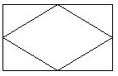

# Рисунок 4.1 – Вид изображения помехи

Прежде чем приступить к анализу помехи необходимо рассмотреть принцип формирования растра, так как это поможет нам в определении типа помехи и её параметров. Принцип формирования растра поясняется на рисунке 4.2. На этом рисунке сплошными стрелками показан прямой ход луча, а прерывистыми – обратный ход луча.

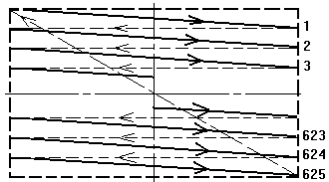

# Рисунок 4.2 – Вид растра

Для упрощения анализа помехи представим её в виде двух составляющих. Первая составляющая этой помехи создает картину, показанную на рисунке 4.3а, а вторая составляющая помехи – на рисунке 4.3б. Каждая составляющая помехи представляет собой периодическую последовательность «тонких» прямоугольных импульсов.

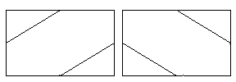

# Рисунок 4.3 – Вид изображения а) первой помехи; б) второй помехи

Определим параметры помехи. Для этого каждой составляющей помехи, представленной на рисунке 4.3, приведем временную диаграмму, на которой покажем расположение помехи в различных строках растра. Кроме этого определим их частоты и построим амплитудные спектры. Временная диаграмма для первой помехи показана на рис.4.4.

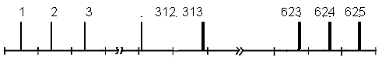

Рисунок 4.4 – Временная диаграмма первой помехи

Из рисунка 4.4 видно, что

Z⋅Tстр=(Z-1)⋅Tпом , (4.1)

где Z – число строк;

Tстр – период строк ;

Tпом – период помехи.

Если учесть что f стр =1/ Tстр, а f пом=1/ Tпом, и f =f /2 то выражение (4.1) преобразуем к следующему виду:

f пом =f стр fкад  (4.2)

Амплитудный спектр первой помехи представлен на рисунке 4.5.

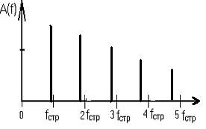

Рисунок 4.5 – Амплитудный спектр первой помехи

Для второй помехи временная диаграмма представлена на рисунке 4.6



## Рисунок 4.6 – Временная диаграмма второй помехи

Из рисунка 4.6 видно, что

Z⋅Tстр=(Z+1)⋅Tпом , (4.3)

Преобразуем выражение (4.3) к следующему виду

f пом =f стр+fкад  (4.4)

# Амплитудный спектр второй помехи будет иметь следующий вид:

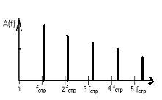

Рисунок 4.7 – Амплитудный спектр второй помехи

Следует отметить, что при кратности к=1:1 больше нет вариантов представления заданной помехи. Однако если изменить стандарт разложения

1:1 на стандарт разложения 2:1, то появятся и другие варианты комбинаций составляющих помехи, вызывающих на экране картину, представленную на рисунке 4.1.

**ЗАКЛЮЧЕНИЕ**

В ходе выполнения курсового проекта была достигнута поставленная цель – научиться использовать теоретические положения, усвоенные в ходе изучения курса. Задачей курсового проекта являлся расчёт отношения сигнал/шум в телевизионной системе, определение основных параметров помехи, создающей на экране телевизионного приемника стационарную картину.

При разработке и расчете курсового проекта были использованы следующие программы и програмное обеспечение: MICROSOFT WORD, MATHCAD 11. Закреплены основные навыки работы с данными приложениями.

В результате расчета данного курсового проекта были получены следующие значения: взвешенное отношение сигнал/шум 25.7 дБ; невзвешенное отношение сигнал/шум 37.8 дБ; выигрыш который обеспечивает глаз человека 12.1 дБ (что является нормой для ЦТВ).

В заключение надо добавить, что курсовой проект выполнен в полном объёме в соответствии с содержанием.

#### СПИСОК ЛИТЕРАТУРЫ

1. Кривошеев М.И. Основы телевизионных измерений. М., «Связь», 1976 г.
2. Ткаченко А.П., Кириллов В.И. Техника телевизионных измерений.

Мн., «Вышейшая школа», 1976 г.

1. Кириллов В.И., Ткаченко А.П. Телевидение и передача изображений

Мн., «Вышейшая школа», 1988 г.

4.Джаконии В. Е. Телевидение. М., «Горячая линия – Телеком», 2002 г.

